Oznanila  ČRNEČE – Sv. Jakob St., Sv. Andrej; Sv. Križ  18. teden 2020 |  | 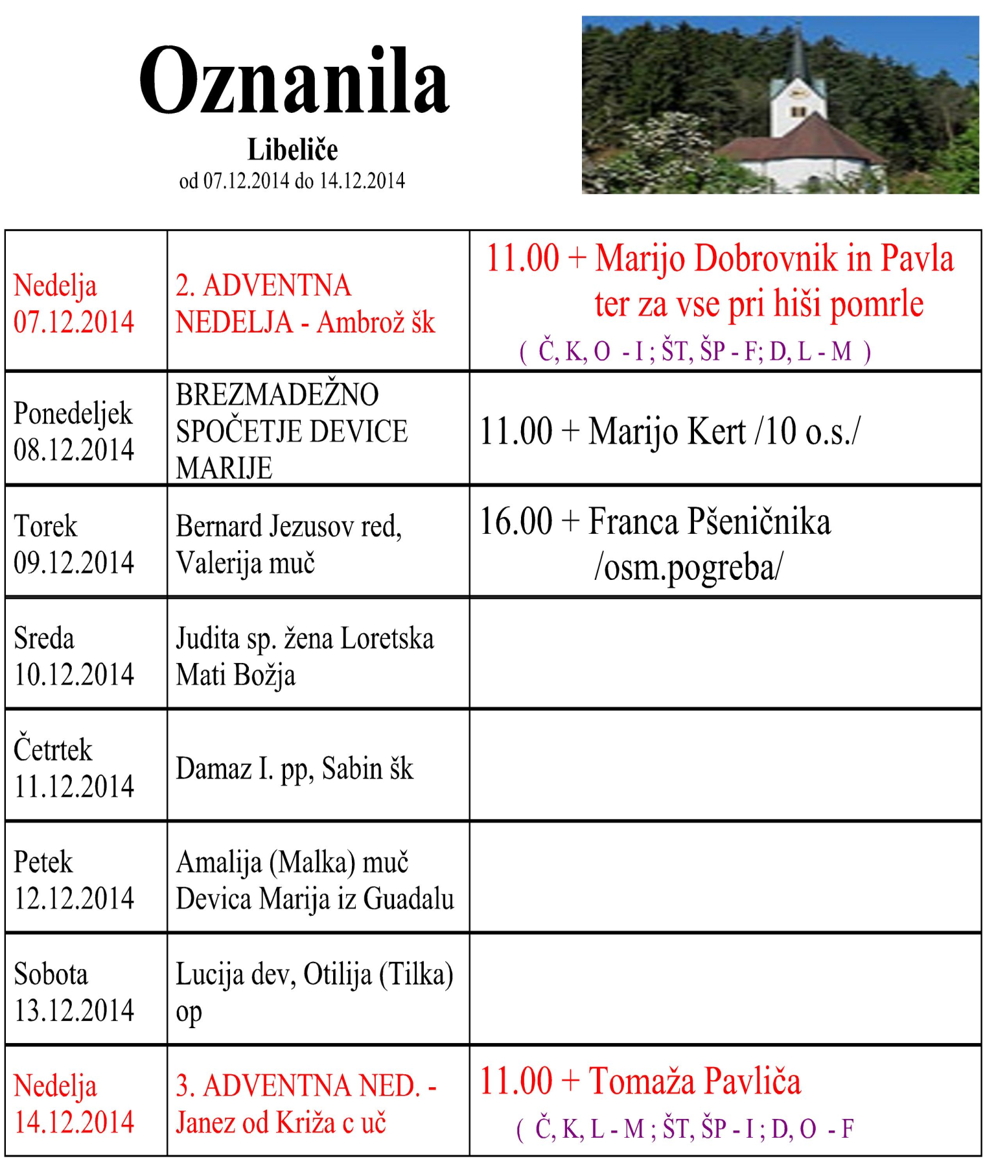
NEDELJA  26.april | 3. velikonočna nedelja – Marija, mati dobrega sveta | + Preglau  Začetek tedna molitve za duhovne poklice
PONEDELJEK  27.april | Cita, dekla, devica  Dan upora | + Pavla in Marijo Dobrovnik in za vse  pri hiši pomrle - Libeliče
TOREK  28.april | Peter Chanel, duhovnik, mučenec | po namenu ž. P. /784/
SREDA  29.april | Katarina Sienska, cerkv.učit., soz. EU | po namenu ž. P. /785/
ČETRTEK  30.april | Pij V., papež | po namenu ž. P. /786/
PETEK  1.maj | Jožef Delavec – praznik dela-d.p. - prvi petek | 10:00 + Terezijo Rozman in Hanija pri Sv. Križu
SOBOTA  2.maj | Atanazij, škof, cer. U. | 10:00 + Marico Rebernik/Štrikar – Ferdo Marija/  pri Sv. Križu
NEDELJA  3.maj | 4. velikonočna – nedelja  Dobrega Pastirja  Filip in Jakob ml., apostola | + Dragota Štelcerja /5 o.s./

V evangeliju po Janezu (10,27-30) nam Jezus obljubi največ, kar je mogoče obljubiti – večno življenje. Velika obljuba, ki jo bo uresničil, če bomo s srcem prisluhnili njegovemu glasu. Daje nam tudi jamstvo, da se ne bomo pogubili, če bomo hodili za njim. Zaupanje v Božjo moč in pomoč nas rešuje bede tega sveta. Vsi smo poklicani, da verujemo v skrivnost Dobrega pastirja in velikonočnega Jagnjeta in v njej živimo. Naj iz nas in našega dela žari želja, da bi bili tudi mi dobri pastirji ljudem, ki vstopajo v naše življenje.
Le tako bomo prepoznali glas Jezusa in mu z ljubeznijo sledili. On je tisti, ki nas sprejme z vsemi našimi skrbmi in potrebami vred in poživlja našo dušo. S popolnim zaupanjem vanj smo varni pred vsemi zunanjimi sovražnimi vplivi. V njegovem srcu smo popolnoma varni in brez skrbi.

Praznik sv. Jožefa Delavca ni praznik, ki slavi delo, temveč delavca, človeka. "Saj končno ni pravega bogastva rezen bogastva človeka samega," je dejal papež Pavel VI., ki je v začetku junija 1969 obiskal sedež Mednarodne organizacije dela v Ženevi. " Nikoli več delo nad delavcem! Nikoli več delo zoper delavca, delo v službi človeka, vsakega človeka in celotnega človeštva!"
Godovni dan sv. Jožefa Delavca nas glasno uči: z delom naj vsakdo na svoj način in na svojem mestu sodeluje pri graditvi človeku bolj prijaznega sveta, kjer bo mogel vsakdo spolnjevati svojo nalogo.
Odgovarja: Franc Kraner, žpk – sodelavec, tel.: 051685734, 02 8720173, e-mail: franc.kraner@rkc.si.
Naročniki mašnih namenov se strinjajo z objavo v tiskanih oznanilih in oznanilih na spletu ter oglasni deski.

